**JU SREDNjA ELEKTROTEHNIČKA ŠKOLA MOSTAR**

Broj:_________ Školska:2019./20.g.

**DESKTOP APLIKACIJA PRODAJA ODJEĆE**

**Maturski rad**

**Kandidat:** Husein Marić

**Stručno zvanje:** Elektrotehničar informacijskih tehnologija

**Mentor:** Tarik Pintul

**Ispitna komisija: Ocjena maturskog:**

1.______________

2.______________

3.______________

**Mostar, april 2020. godine**

# **Sadržaj**

**1.** **Sadržaj** 2

**2.** **Uvod** 3

**3.** **Opis trenutnog stanja** 4

**4.** **USE CASE dijagram aplikacije** 5

**5.** **Funkcionalnosti aplikacije – Dijagrami aktivnosti** 6

**5.1.** **Funkcionalnosti aplikacije – (ADMINISTRATOR)** 7

**5.1.1.** **Prijava administratora na sistem** 7

**5.1.2.** **Odabir mogućnosti administratora** 10

**5.1.3.** **Dodavanje proizvoda** 11

**5.1.4.** **Brisanje prozivoda** 13

**5.1.5.** **Pregled proizvoda** 15

**5.2.** **Funkcionalnosti aplikacije – (KORISNIK)** 16

**5.2.1.** **Pregled proizvoda** 16

**5.2.2.** **Naručivanje proizvoda** 17

**6.** **Zaključak** 18

**7.** **Reference** 19

# **Uvod**

U ovome maturskom radu će se govoriti o pravljenju i upotrebi desktop aplikacije, kako sa strane administratora tako i sa strane korisnika, koja će se koristiti za prodaju odjeće. Ovaj maturski rad, pored sadržaja, uvoda, zaključka i referenci sadrži i opis trenutnog stanja na tržištu zbog lakšeg shvatanja čemu potreba za jednom ovakvom aplikacijom. Također ovaj matruski rad sadrži i potupni dijagram slučajeva aplikacije objašnjenog sa strane administartora, ali i korisnika. U ovome maturskom radu se nalazi i podnaslov funkcionalnosti aplikacije, gdje je detaljno objašnjeno korišćenje aplikacije. Sve to će biti popraćeno slikama aplikacije. Aplikacija će omogućiti da se u svakom trenutku vidi ponuda prodavača bez obzira da li se posjeti njegova radnja ili ne. Što se tiče administratorske pozicije aplikacija će mu omogućiti lakšu evidenciju stanja skladišta jer će automatski pri prodaji nekog proizvoda moći izvršiti promjenu količine istoga, koja će se potom odraziti na čitav sistem uz pomoć jedinstvene baze podataka, koja će imati dijelove kojima će moći pristupti samo administrator, dok će korisniku samo neki dijelovi biti vidljivi. Na ovaj način će se u potpunosti zadovoljiti potrebe savremenog tržišta jer će korisniku, a i prodavcu omogućiti 24h pregled, pretragu i prodaju proizvoda.

# **Opis trenutnog stanja**

Što se tiče trenutnog stanja, kod malih butika i sl., za prodaju ovakvih, ali i sličnih proizvoda, jedini način da se nešto pogleda, kupi ili provjeri jeste da se direktno ode do mjesta prodaje. To često u današnje vrijeme nije najbolja opcija jer kupci često nemaju vremena da odu do samog prodajnog mjesta zbog stila života koji se sve više i više mijenja. Da bi se spriječilo, sve više prisutno, propadanje takvih prodajnih mjesta najbolji način jeste da se ta mjesta sa svojom ponudom približe svojim kupcima preko jedne ovakve aplikacije. Što se tiče koristi aplikacije za samog prodavca, pored većeg broja prodaje, ona će zamijeniti sadašnje evidencije prozvoda, koje se vode ručno. To direktno utiče na vođenje same prodaje koje, ukoliko nije dobro, znatno utiče i na samu prodaju proizvoda jer kupci nisu dobro informirani o samoj ponudi što ih odbija. Pored toga to vođenje prodaje samo preko papira ne omogućuje online prodaju koja je u sadašnje vrijeme zaista najbrža, ali i najjeftinija kako za korisnike tako i za same prodavce.

# **USE CASE dijagram aplikacije**

*Use case dijagram prikaz je interakcije korisnika sa sistemom koji pokazuje odnos između korisnika i različitih slučajeva korišćenja u kojima je korisnik uključen. Use case dijagram može identifikovati različite tipove korisnika sistema i različite slučajeve korišćenja i često će biti propraćen i drugim tipovima dijagrama. Slučajevi korišćenja predstavljeni su krugovima ili elipsama.[1]*

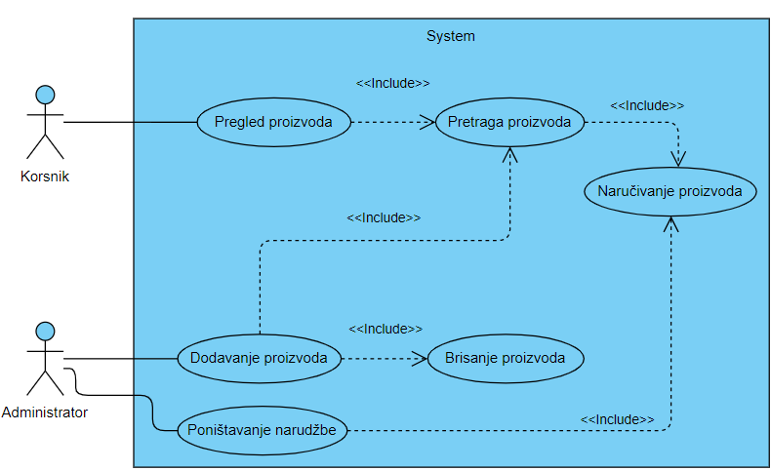

USE CASE Dijagram 1. - Dijagram cjelokupne aplikacije

Na „USE CASE dijagram 1.“, prikazan je cjelokupni prikaz korišćenja ove aplikacije.

# **Funkcionalnosti aplikacije – Dijagrami aktivnosti**

Kod ove aplikacije postoje dva pristupa i to sa strane adminstratora tj. prodavca i sa strane korisnika tj. kupca. Kada se aplikacija pokrene dobije se sljedeća forma:

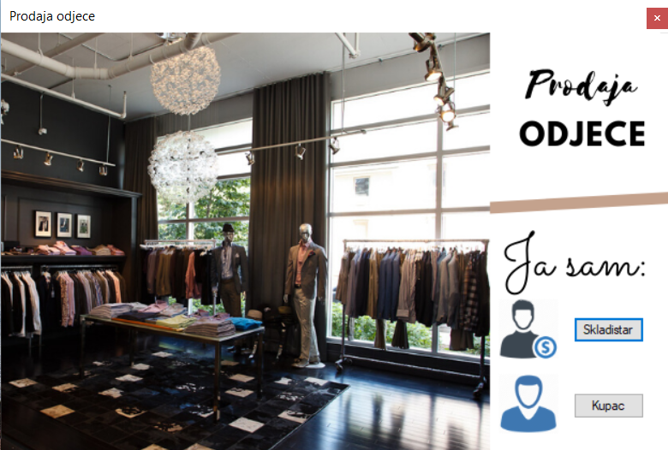

Slika 1. - Početna forma aplikacije

Kao što vidite na „Slika 1.“, administrator i korisnik dijele istu početnu formu. To je ostavareno uz pomoć dva dugmeta koja kada sa klikne na njih otvaraju nove forme koje su zadužene za korisnikovo odnosno administratorovo korišćenje aplikacije.

## **Funkcionalnosti aplikacije – (ADMINISTRATOR)**

### **Prijava administratora na sistem**

Kao što je prikazano na „Slika 1.“ kada administrator otvori aplikaciju on će kliknuti na dugme „Skladistar“ i otvoriti svoju login formu.

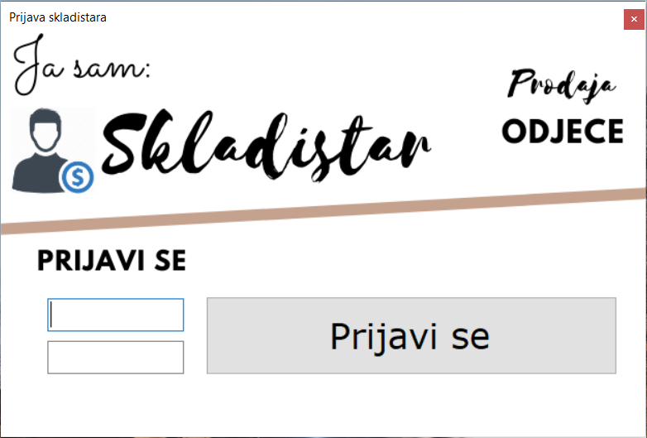

Slika 2. - Login forma skladištara

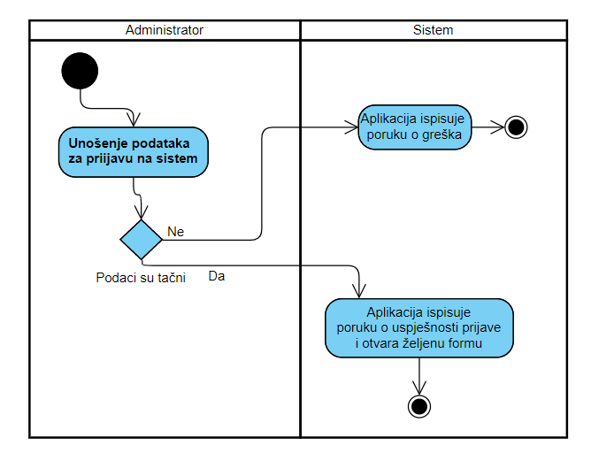

Dijagram aktivnosti 1. - Prijava na sistem

Kao što se vidi na „Dijagram aktivnosti 1.“, kada se administrator prijavljuje na sistem on unosi svoje podatke. Ti podaci si unaprijed definisani te ih je moguće mijenjati samo direktno u bazi podataka, kako bi se spriječile moguće nepravilnosti.   
Kada ih korisnik unese, ukoliko su podaci tačno uneseni aplikacija ispisuje poruku da je prijava uspjela.

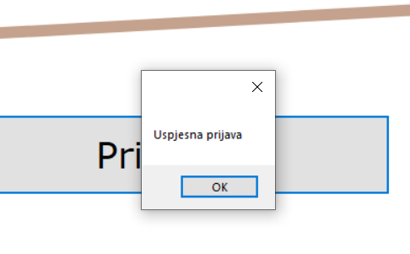

Slika 3. - Poruka o uspješnosti prijave na sistem

Ukoliko uneseni podaci nisu bili tačni, dobit će odgovarajuću poruku. Kada se to dogodi, administrator će ponovo unijeti podatake.

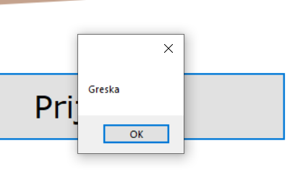

Slika 4. - Poruka kada se dogodi neka greška prilikom priave na sistem

Nakon što se uspješno prijavi na sistem otvorit će se sljedeća forma:

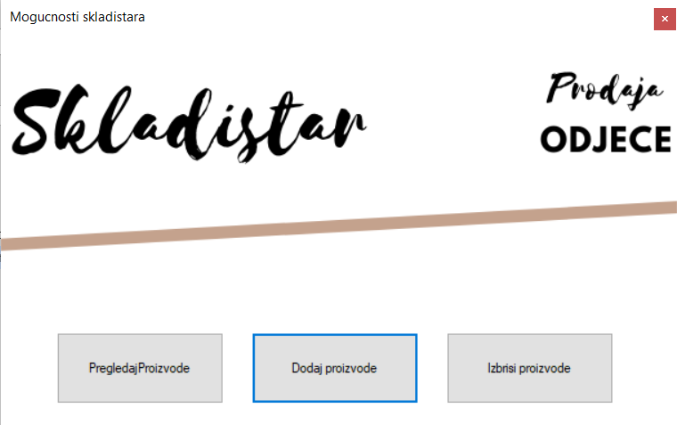

Slika 5. - Forma sa opcijama koje ima administrator

### **Odabir mogućnosti administratora**

Kao što je prikazano na „Slika 5.“ kada se administrator prijavi na sistem on ima određene mogućnosti, a to su pregled svih proizvoda, a i svih njihovih atributa, dodavanje i brisanje proizvoda.

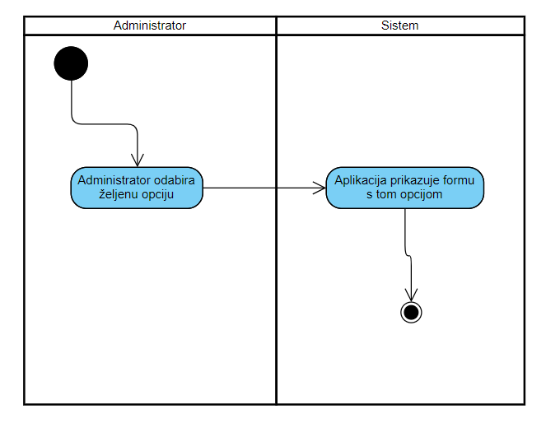

Dijagram aktivnosti 2. - Admnistratorov odabir mogućnosti

Kao što je prikazano na „Dijagram aktivnosti 2.“ kada administrator odabere jednu od njegovih opcija aplikacija mu prikazuje formu na kojoj su prikazane sve mogućnosti odabrane opcije.

### **Dodavanje proizvoda**

Prilikom odabira mogućnosti „Dodaj proizvod“ administratoru se prikazuje sljedeća forma:

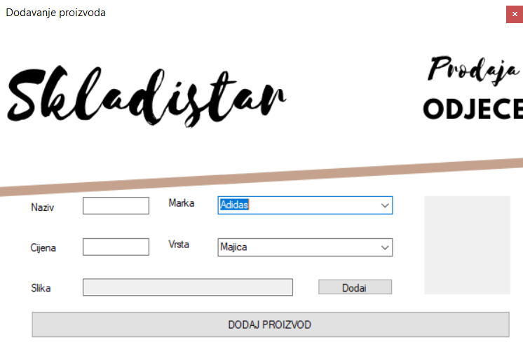

Slika 6. - Forma za dodavanje prozvoda

Na „Slika 6.“ se može vidjeti da administrator dodaje podatke o prozvodu u neke unaprijed definisane kategorije, a to su „Marka“ i „Vrsta“.

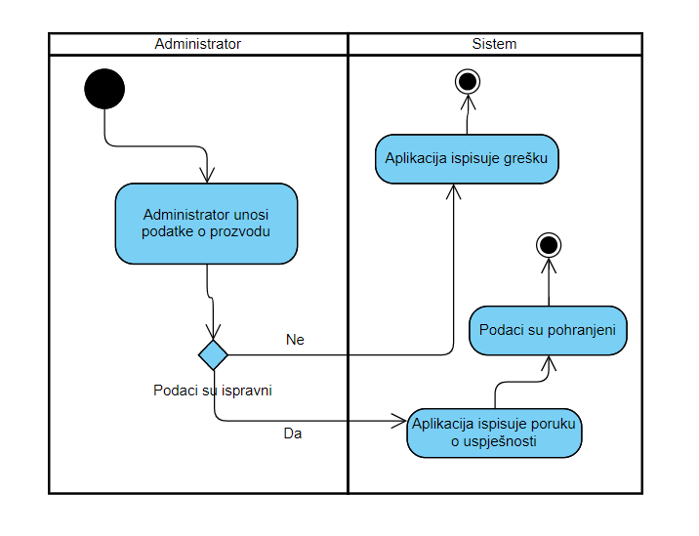

Dijagram aktivnosti 3. - Dodavanje proizvodu

Kao što je prikazano na „Dijagram aktivnosti 3.“ kada administrator dodaje proizvod on unosi podatke o istome. Kada ih unese ukoliko su odgovarajući aplikacija ih prihvata, ispisuje poruku o uspješnosti i dodaje ih u bazu. Ukoliko nisu aplikacija ispisuje poruku o greški. Ova promjena dodavanja podataka direktno utiče na čitavu aplikaciju, tačnije na ispis podataka u istoj.

### **Brisanje prozivoda**

Kada se administrator odluči da izbriše neki proizvod on će odabrati „Brisanje proizvoda“ što je prikazano na „Slika 5.“. Kada klikne na dugme predviđeno za brisanje proizvoda on će dobiti sljedeću formu:

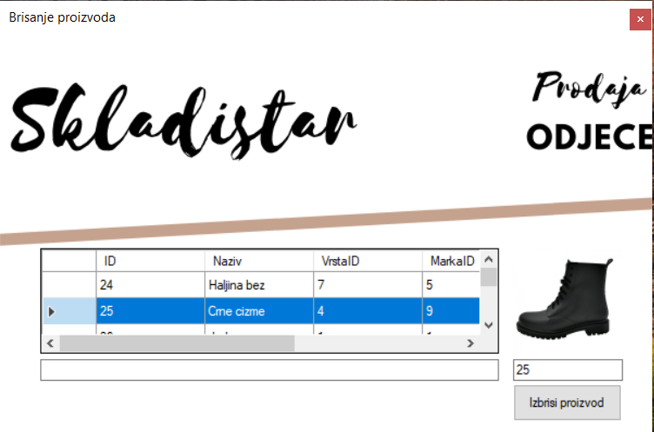  
Slika 7. – Forma za brisanje prozvoda

Kao što se vidi na „Slika 7.“ kada administrator odabere neki proizvod njegova slika se prikaže iz baze podataka, te ga korisnik briše na dugme „Izbrisi proizvod“. Kada se to učini, proizvod se trajno briše iz baze podataka. Ovaj postupak nije moguće vratiti.

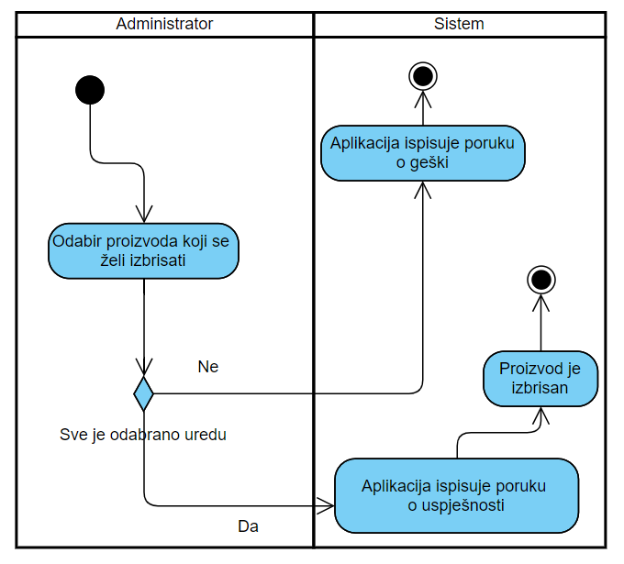  
Dijagram aktivnosti 4. – Brisanje proizvoda

Na „Dijagram aktivnosti 4. “ vidimo da kada administrator briše neki proizvod ukoliko sve protekne uredu, promjena nad bazom podataka se desi uz poruku da je proizvod uspješno izbrisan. Uspješno izbrisan proizvod je promjena koja se odrazi na cjelokupnu bazu.

### **Pregled proizvoda**

Kada administrator želi samo da pogleda proizvode, odabrat će „Pregled proizvoda“, kao što je prikazano na „Slika 5.“. Kada administrator odabre tu opciju dobit će sljedeću formu:

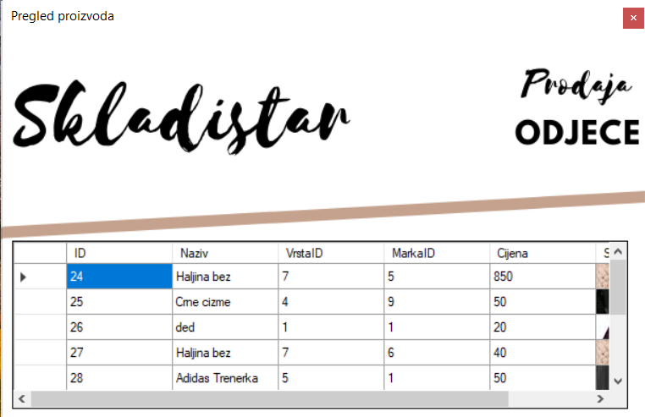  
*Slika 8. – Forma za pregled prozvoda*

„Slika 8.“ nam pokazuje da kada korisnik odabere opciju pregleda proizvoda jedino što dobije jeste pregled nad bazom podataka.

## **Funkcionalnosti aplikacije – (KORISNIK)**

### **Pregled proizvoda**

Kada korisnik želi da pregleda proizvode dobije sljedeću formu:

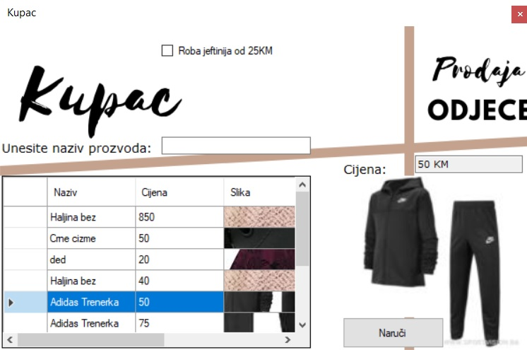  
*Slika 9. – Forma za pregled prozvoda – (Korisnik)*

Kada korisnik uđe na sistem, u eksperimentalnoj fazi aplikacije, nema nikakve prijave. Prilikom ulaska u njegov „dio“ aplikacije, korsnik ima reduciran prikaz proizvoda iz baze, tj. bez identifikacijskog broja proizvoda i sl. jer se na taj način iz baze korisniku prikazuju samo informacije koje su mu bitne. Pored toga korisnik će moći uz pomoć tekstboksa pretražiti bazu podataka i tako na još jednostavniji način izvršiti pregled proizvoda. Pored toga tu će biti i čekboksovi koji će još dodatno olakšati pretragu jer će omogućiti pretragu nad bazom, tako što će prikazivati samo prozvode jedne marke ili jedne vrste odjeće i slično tome.

### **Naručivanje proizvoda**

Kada korisnik odluči da naruči neki proizvod koji mu se svidio iz ponude, on će kliknutu na dugme „Naruči“ kao što je prikazano na „Slika 9“. Kada se klikne na dugme otvara se sljedeća forma:

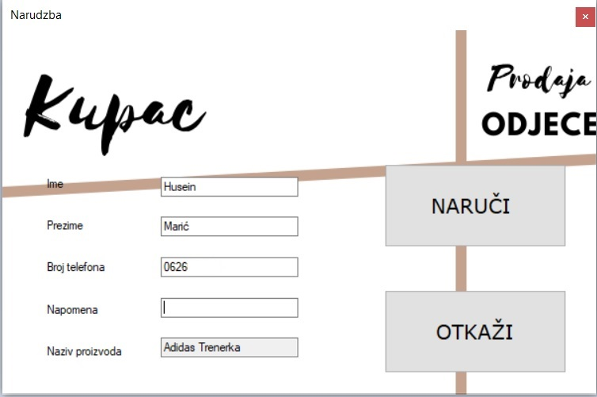  
*Slika 10. - Forma za naručivanje proizvoda*

Kao što se vidi na „Slika 10.“, kada korisnik popuni potrebne podatke, on će kliknuti na dugme „Naruči“ i tako će uspješno svoju narudžbu pohraniti u bazu i uskoro će ga kontaktirati prodavac na broj telefona koji je unio, da bi potvrdio narudžbu i dao ostale potrebne informacije.

# **Zaključak**

„Desktop aplikacija za prodaju odjeće“ ima za cilj da olakša svakodnevno poslovanje kompanije za prodaju odjeće, ali i obuće, te efikasnu i bržu kupovinu kupaca. Aplikacija će biti jednostavna za korišćenje, tako da korisnicima ne treba veliko tehničko znanje, kako bi mogli upravljati aplikacijom. Također i sami administratori neće morati biti naručito informatički „potkovani“ da bi koristili aplikaciju jer je njen minimalistički izgled jednostavan za upotrebu, tako da je čitavo korištenje objašnjeno na samim formama aplikacije. Međutim unatoč tome i uz jednu ovakvu aplikaciju prilikom korišćenja, treba da se isporuči dokumentacija za korišćenje, koja bi bila slična 5. poglavlju ovog maturskoga rada gdje je objašnjen rad i korišćenje aplikacije. Desktop aplikacija će omogućavati bolje poslovanje kompanije, bržu evidenciju i pretragu podataka i ostale pogodnosti dok će kupcima omogućavati efikasniji pregled ponude, bilo samo gledanjem proizvoda, pretragom koja je implementirana ili čak uz pomoć nekih unaprijed definisanih parametara poput cijene, marke ili vrste robe.

# **Reference**

1.doc.dr Denis Mušić, Video materijali; Principi elektronskog poslovanja, FIT, Mostar, 2014/2015

2. Nastavni materijali iz predmeta „Objekto orijentisana analiza i dizajn“, FIT, Mostar, 2014/2015, doc.dr Emina Junuz

1. * IZVOR: Gemino, A., Parker, D.(2009) "Use case diagrams in support of use case modeling: Deriving understanding from the picture", *Journal of Database Management*, 20(1), 1-24.

  